Классный час: "Мама - главное слово в любом языке"

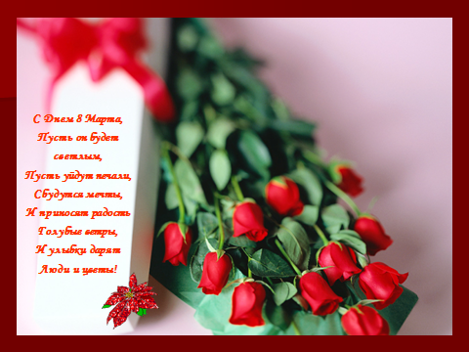

Классный руководитель: Дешевенко А.В.

Цели:
- Познакомить учащихся с историей и обычаями празднования Дня матери в нашей стране и за рубежом.
- Развивать творческую активность учащихся, любознательность.
- Воспитывать внимательное, заботливое, трепетное, уважительное, бережное отношение к матери, готовность помочь ей в любую минуту.
Оборудование:
Музыкальный центр, минусовки песен, плакат, проектор, ноутбук, презентация.
Ход урока
- Орг. момент
- Сообщение темы урока.
Учитель:
Ноябрь шагает по дворам
В лучах прохлады, света.
Сегодня праздник наших мам,
И нам приятно это.
Мама! Какое милое, теплое слово! Не зря маленький человек говорит первое слово “МАМА”. Оно учит нас быть честным, справедливым, преодолевать трудности, не оставлять человека в беде. На сегодняшней встрече мы хотели бы подарить минуты радости сидящим в классе хрупким и нежным, милым и ласковым мамам, любящим и любимым бабушкам.
Сегодня мы будем в игры играть,
С вами будем петь, танцевать.
Для нас счастье видеть вас здесь,
Спасибо вам, мамы, за то, что вы есть!
Для вас, дорогие мамы, музыкальный подарок.
(учащиеся исполняют песню о маме)
Ты меня на рассвете разбудишь,
Трогать волосы ласково будешь,
Как всегда поцелуешь любя,
И улыбка согреет меня.
Когда рядом ты со мной, мне тепло
И спокойно на душе и светло.
В целом мире только мы - ты и я
И пою про это я, мама моя.
Припев песни
Моя мама - лучшая на свете
Она мне, как солнце в жизни светит.
Мама - самый лучший в мире друг.
Как люблю тепло ее я рук.
Мама, мама, мама моя.
Мама, мама, мама моя.
Ты всегда все поймешь и простишь.
Знаю я, ты ночами не спишь.
Потому, что ты любишь меня.
Потому, что я дочка твоя.
Когда рядом ты со мной, мне тепло
И спокойно на душе и светло.
В целом мире только мы - ты и я
И пою про это я, мама моя
3.Основная часть.
Беседа
Учитель:
Это слово первым произносит ребенок, когда учится говорить; его шепчет человек в минуту опасности, это всем известное, простое слово – мама. Закрой глаза, прислушайся. Ты услышишь мамин голос. Он живет в самом тебе, такой знакомый и родной. Его не спутаешь ни с чьим другим. Даже, когда станешь взрослым, всегда будешь помнить мамин голос, мамины глаза, руки. Ты еще не умел говорить, а мама понимала тебя без слов. Она знала, что ты хочешь. Мама научила тебя ходить, говорить, мама прочитала тебе первую книжку. Мама всегда была рядом. Все, что ты видел, все, что тебя окружало, начиналось с мамы.
Нет, наверное, ни одной страны, где бы ни отмечался День матери. В России День матери празднуется в последнее воскресенье ноября, воздавая должное материнскому труду и их бескорыстной жертве ради блага своих детей. В нашей школе, как и по всей России в течение месяца проводились различные конкурсы и мероприятия. И мы с вами тоже участвовали в подготовке к главному празднику.
Слова мама, мать – одни из самых древних на Земле. Они почти одинаково звучат на языках разных народов. Сколько тепла таит слово, которым называют самого близкого, дорогого и единственного человека!
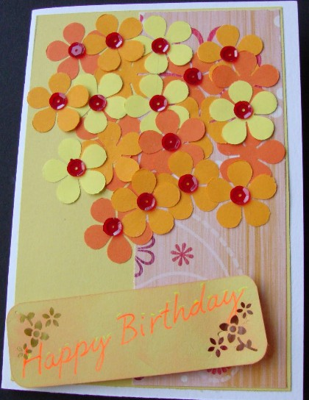
Ученик 1. Откуда на сердце так много тепла?
Но не природа его принесла.
Вокруг всё, как сказка: и песни, и смех,
То мамина ласка согрела нас всех!
Ученица 2. Нынче праздник послушанья,
Поздравленья и цветов,
Прилежанья, обожанья –
Праздник самых лучших слов!
Праздник мам! Праздник мам!
Он стучится в гости к нам.
Ученик 3. Есть светлый на земле приют,
Любовь и верность там живут.
Всё, что порой лишь снится нам,
Навеки приютилось там.
То – сердце матери! Оно
Так нежно, верно! Суждено
Ему жить радостью твоей,
Нести ярмо твоих скорбей…
Ученица 4. Какое счастье крикнуть: «Мама!»
Или тихонечко позвать
В любое время суток – рано
Или когда ложишься спать.
Какое счастье подарить ей
Живой букет любимых роз
И десять раз на дню звонить ей,
Смеясь или давясь от слёз.
От голоса её и смеха
Вдруг набираться новых сил,
И, неожиданно приехав,
Ей привезти зимою слив.
Какое счастье крикнуть: «Мама!»
Или тихонечко позвать
В любое время суток – рано
Или когда ложишься спать.
Учитель:
В России отмечать этот праздник стали сравнительно недавно. Хотя невозможно поспорить с тем, что День Матери – праздник вечности: из поколения в поколение для каждого человека мама – самый главный человек в жизни, Становясь матерью, женщина открывает в себе лучшие качества: доброту, любовь и заботу.
Новый праздник – День Матери – постепенно приживается в России. Основанный Президентом РФ 30 января 1998 года, он празднуется в последнее воскресенье ноября, воздавая должное материнскому труду и их бескорыстной жертве ради блага своих детей. И это правильно: сколько бы хороших, добрых слов не было сказано мамам, сколько бы поводов для этого ни придумали, лишними они не будут.
Среди многочисленных праздников, отмечаемых в нашей стране, День Матери занимает особое место. Это праздник, к которому никто не может остаться равнодушным. В этот день хочется сказать слова благодарности всем Матерям, которые дарят детям любовь, добро, нежность и ласку. Спасибо Вам!
И пусть каждой из нас чаще говорят теплые слова наши любимые дети!
Учитель:
К сегодняшней встрече ваши дети приготовили для вас дорогие мамы роскошную ромашку, это не обычный цветок, а волшебный. Ромашка поможет узнать вам особенности вашей внешности и характера. Сорт этой ромашки называется "Самая-самая"
(мамы отрывают лепестки цветка)
- Самая обаятельная.
- Самая привлекательная.
- Самые красивые глаза.
- Самая очаровательная улыбка.
- Самая, самая добрая.
- Самая ласковая.
- Самая заботливая.
Действительно, наши мамы самые-самые.
Выступление учащихся.
1.Всех красивее на свете,
Всех родней и веселей.
Улыбнётся на рассвете-
День покажется светлей,

2.Мне в учёбе помогает,
Ведь не всё умею я.
Если кто ещё не знает-
Это мамочка моя.

3.С нами плачет и смеётся,
Нам спокойно рядом с ней
Если мама улыбнётся –
Всё вокруг осветит ей.

4.Соберу любовь в букетик
Из цветов родных полей
Для единственной на свете -
Милой мамочке моей….

5.Люблю тебя, мама, за что, я не знаю,
Наверно, за то, что живу и мечтаю,
И радуюсь солнцу, и светлому дню.
За что тебя я, родная, люблю?
За небо, за ветер, за воздух вокруг
Люблю тебя, мама,
Ты – лучший мой друг.

6.Ни усталости не зная,
Ни покоя каждый час,
День и ночь родная мама
Всё тревожится о нас.
Нас баюкала, кормила,
У кровати пела нам.
Первой нас она учила
Добрым, радостным словам.

Конкурс песни.
Песни, спетые вместе с мамой, помнятся всю жизнь!
- Сейчас постарайтесь вместе с мамами отгадать песню по трем её словам и спеть хотя бы один куплет. Начали!
1) Небосклон, кокосы, бананы («Чунга-Чанга»)
2) Минуты, небосклон, машинист («Голубой вагон»)
3) Груша, песня, туманы («Катюша»)
4) Калина, ручей, парень («Ой, цветет, калина»)
5) Улыбка, радуга, облака («Улыбка»)
Никогда не ссорьтесь с самым близким человеком. И как бы вы порой ни пытались вытеснить его из сердца, заменив своими лучшими друзьями и подругами, - ничего не получится. В трудные и горькие часы жизни вы всё равно вспомните о своей маме – самом близком и родном существе – и к ней обратитесь. Вот как об этом написал Сергей Плотов (учитель)
Легче всего обидеть мать.
Она обидой не ответит,
А только будет повторять:
«Не простудись – сегодня ветер!»

Легче всего обидеть мать.
Пройдут века, мы станем старше.
Но кто – то, губы сжав, опять
Возьмет бумагу и напишет:
«Легче всего обидеть мать»,
И, может быть, его услышат.

Конкурс «Пантомима». Мамы должны без слов с помощью жестов и мимики, изобразить стихотворение, а дети - угадать его и рассказать.
1. Наша Таня громко плачет,…
2. Зайку бросила хозяйка,…
3. Идёт бычок качается,…
4. Уронили Мишку на пол,…
5. Мишка косолапый по лесу идёт,…
Мамы получают грамоты за театральное мастерство.
Учитель. - Молодцы, ребята! Хорошие пожелания мамам. Уважаемые мамы, дети сделали для вас сюрприз – выпустили газету с пожеланиями, а пожелания написаны на их ладошках. Попробуйте найти ладошку своего ребёнка и прочитайте пожелания.
Учитель:
Мамы любят нас такими, какие мы есть, но самое заветное мамино желание – видеть нас здоровыми, добрыми и умными. А мы хотим их видеть всегда молодыми, веселыми и жизнерадостными. Если вы хотите сделать маму самым счастливым человеком, поступайте так, чтобы она радовалась и с гордостью могла сказать. “Знаете, какие у меня хорошие дети!”

Праздник наш уже кончаем
И хотим ещё сказать.
Разрешите на прощанье
Вам здоровья пожелать!
Не болейте, не старейте,
Не сердитесь никогда.
И такими молодыми
Оставайтесь навсегда!
4.Итог урока.
Ребята! Загляните в МАМИНЫ глаза и скажите самому дорогому человеку на Земле, как сильно-сильно, крепко-крепко вы ее любите!
Музыка. Дети дарят мамам открытки, сделанные своими руками.
